**Compte rendu : Projet Qwirkle**

Membres du projet : Guillaume Mairesse, Idris Rahmani, Hugo Fer, Andréas Pierre, Théo Degrieck, Théo Varlet

Ce compte rendu sera décomposé en trois parties, la première nous verrons la présentation des fonctionnalités implémentées (fonctionnel ou non) dans la deuxième partie nous verrons les problèmes rencontrés durant le projet, et pour la troisième nous verrons un jeu d’essai du projet. Ce compte rendu sera accompagné d’illustration qui permettra de mettre du visuel sur des mots.

Notre projet est donc composé de 3 interfaces distinctes qui sont : la page d’accueil ou les joueurs choisissent les options de la partie, ensuite nous avons la page ou du plateau de jeu où le jeu se déroule et pour finir nous avons une page final qui affiche le gagnant de la partie.

La majorité des fonctionnalités sont contenues dans la page de jeu du projet.

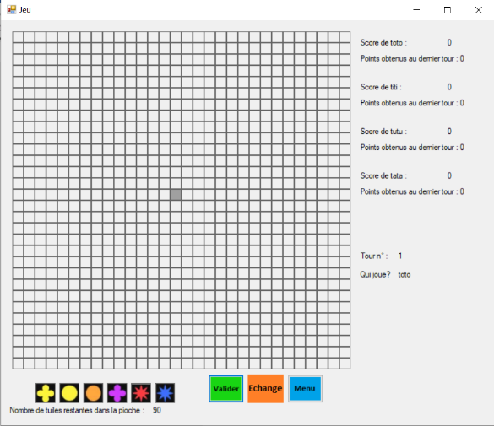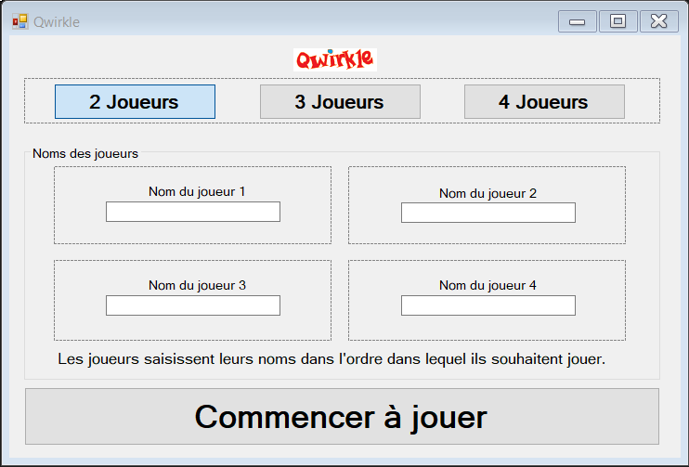

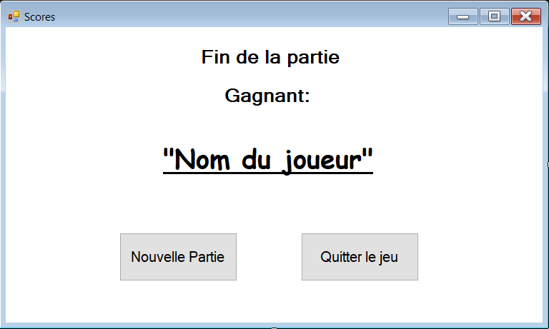

**I. Présentation fonctionnalités implémentées**

Reprise du cahier des charges pour déterminer les fonctionnalités implémentées qui sont valides et ceux qui ne sont pas achevés.

Nous procèderons dans cette partie par faire une présentation dans l’ordre d’apparition des fonctionnalités quand le projet est en cours utilisation.

**1. Page d’accueil :**

Sur la page d’accueil nous pouvons choisir le nombre de joueurs qui jouerons pendant la partie, selon le nombre de joueur choisit les cases pour rentrer des noms pour chaque joueurs se débloquent. Quand le nombre de joueurs est choisi et que les noms sont rentrés dans les cases on peut cliquer sur le bouton qui permet de commencer la partie, la partie commencera donc quand le bouton est cliqué mais seulement si les cases de nom de joueurs sont remplis.

**2. Jeu :**

Pioche : La pioche génère au début de la partie toutes les tuiles nécessaires au déroulement de la partie et elle est donc sollicitée à chaque fois que l’un des joueurs à des cases vides dans sa main, les tuiles sont alors retirées de la pioche, tout comme la case swap (non fonctionnelle) ou là les tuiles sont ajouté à la pioche

Main du joueur : Le joueur voit sa main quand c’est à son tour de jouer, dès qu’une case de sa main est vide, la pioche la remplie.

Boutons :

Valider, le bouton est essentiel dans le déroulement de la partie c’est à partir de lui que la majorité des actions se passent, quand il actionné, les points sont alors calculés en fonction des tuiles posées, de plus la main du joueur est rempli, et le tour passe alors au joueur suivant.

Menu, permet de quitter la partie en cours en revenant au menu une fenêtre de confirmation s’affiche alors

Placement des tuiles : le placement des tuiles s’effectue grâce au drap and drop qui est totalement fonctionnelle il permet de déplacer les tuiles de la main des joueurs jusqu’au plateau de jeu

Score : la fonctionnalité qui permet de compter les points n’est pas achevée, les points sont attribués mais dans des cas spécifiques les points ne sont pas bien comptés.

Création plateau : le plateau est de 30 cases sur 30, il n’est pas géré dynamiquement il est statique et le total de ces cases sont nommés à la création du plateau de jeu

**3. Tableau score :**

Affichage gagnant : le joueur ayant eu le plus de point durant la partie est

Nouvelle partie : cette fonctionnalité permet un retour à l’écran d’accueil pour recommencer une nouvelle partie avec potentiellement nombre de joueur et noms différents

Quitter : permet de fermer toute les pages ainsi aucune donnée n’est gardé en mémoire

**II. Problèmes rencontrés**

Temps, le temps a joué un rôle important dans le travail sur le projet, avec une meilleure organisation de notre temps le travail sur le projet aurait pu être beaucoup plus abouti. C’est donc le travail en amont qui a donc porté préjudice.

Le temps a été perdu en grande partie sur le travail sur de mauvaises façons d’effectuer le travail

**Problèmes au niveau des fonctionnalités**

Vérification (non achevé) : la vérification des tuiles lors ce qu’elles sont posées n’est pas fonctionnelle, la méthode instancié en premier lieu nous a fait perdre beaucoup de temps, nous avons dû revoir notre approche de la vérification est ce qu’il en découlait

Comptage score (non achevé) : le comptage est score est lieu aussi partiellement achevé les point sont bien attribués aux joueurs quand leurs tuiles sont posées mais les cas spécifique ne sont pas pris en compte

Gestion de la fin de partie (non achevé) : la partie ne se termine pas correctement quand un joueur n’a plus de tuiles mais seulement quand la pioche est vide de plus les points bonus de fin de partie n’y sont pas.

Case SWAP : ne fonctionne pas pour la même raison que la vérification

**III. Jeu d’essai**

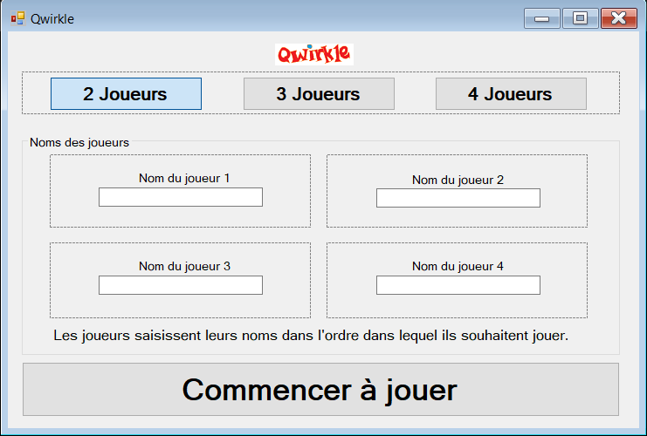

Ceci est la première page du jeu, c’est la page d’accueil. Les joueurs choisissent donc combien de personnes jouent et entrent leurs noms. Les panels pour entrer les noms des joueurs apparaissent selon le bouton qui est enfoncé au-dessus, c’est-à-dire 2,3 ou 4 joueurs. Après avoir vérifié que tous les champs sont bien remplis on fait apparaître la page suivante, la page de jeu et la page d’accueil disparaît.

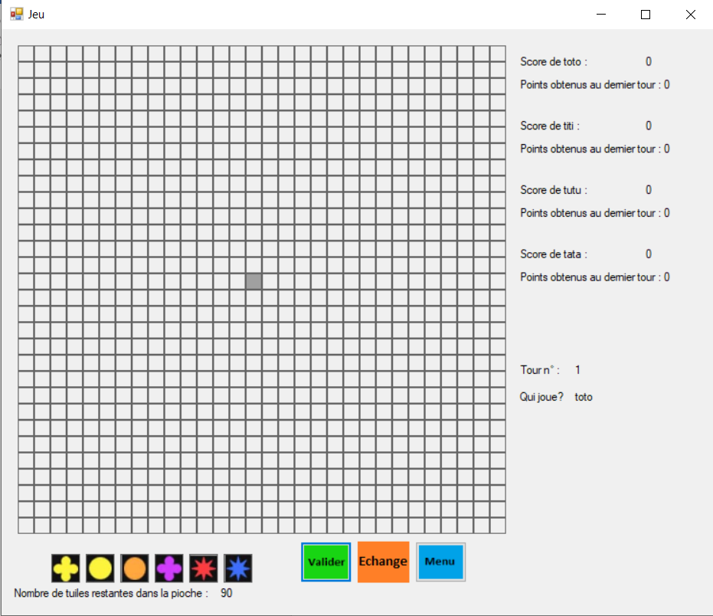

Quand cette page s’ouvre, les joueurs et leurs scores s’affiche sur la droite ainsi que le numéro du tour de jeu et le joueur pour qui c’est le tour de jouer. On voit donc apparaître la main du premier joueur ainsi que le nombre de tuiles restantes dans la pioche. Le joueur peut placer ses tuiles à l’aide du drag and drop, il peut aussi choisir de les échanger ou bien de retourner au menu. Quand on clique sur valider on passe au joueur suivant. Malheusement, comme expliquer précédemment plusieurs de ces fonctionnalités ne fonctionnent pas ou fonctionnent mal. Une fois que la partie est finie la page suivante apparaît, la page de scores et la page jeu disparaît.



Sur cette page on voit le nom du joueur gagnant et on peut choisir de quitter le jeu ou de recommencer une nouvelle partie.

Vous pouvez retrouver l’intégralité de notre projet au lien suivant :

<https://gitlab.com/projet_qwirkle_f1/projet_qwirkle>